梦想之星英语社网站框架设计文档

## 文档内容

本文档主要介绍了XXXX网站框架设计、实现计划、遇到的问题等内容，本文档目的是为了方便今后开发和团队间交流。

（一部分为文档包含的内容，另一部分为文档写作的目的，其实没什么用，但是整体结构要求这样，就两行就差不多了）。

## 框架设计

### 首页

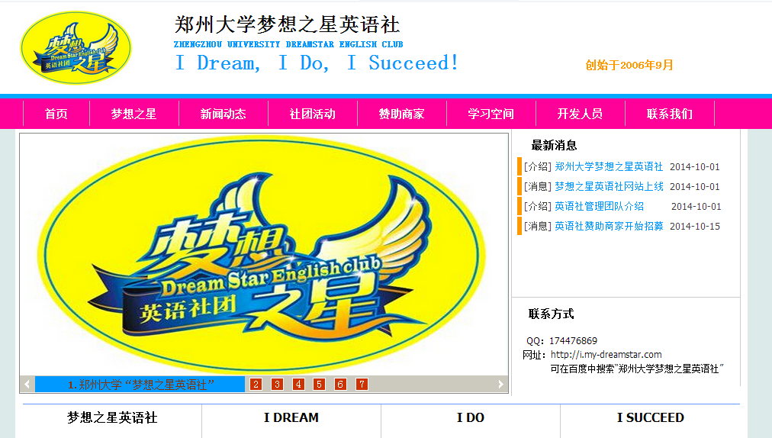

①header部分，左边是图片logo，中间是网站标题。字体大小和颜色如截图所示。

②菜单，包括首页、梦想之星等几方面（需要写全）

③正文，第一行，左边，右边为最新消息列表、和联系方式，包括标题、列表和文字（可在括号中注释以下内容以便分析可行性：第一周的任务中已经说明如何编写加粗的标题字体和列表信息）

④其他

⑤其他

### 列表页

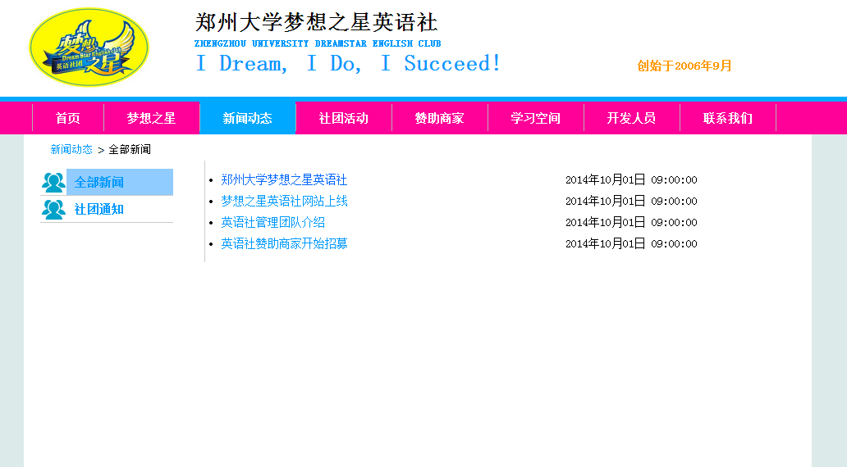

介绍方法同上

①header和menu 可以写同上，不必重复

②正文 需要介绍

③footer 可以略去

### 正文页

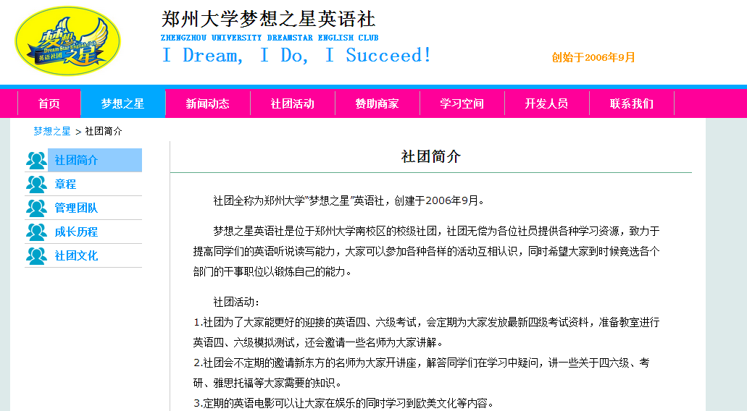

介绍方法同上，重复的内容可略去。

### 其他说明

有就写，没有可以去掉这项。

## 实现计划

可以不写。

需要了解下格式及用途。

|  |  |  |
| --- | --- | --- |
| 内容 | 时间 | 说明 |
| 需求分析 | 2014-10-01至2014-10-07 | 查找网站 |
| 设计 | 2014-10-08至2014-10-20 | 编写设计文档 |
| 编码 | 2014-10-21至2014-11-10 | 编码及讨论 |
| 测试 | 2014-11-11至2014-11-19 | 测试 |
| DEMO | 2014-11-20 09:00:00 | 团队及邀请人员参与项目DEMO |
| 维护 | 持续 | 修复BUG，更新内容，完善功能 |

## 遇到的问题

可以不写，需要了解作用。以下两点只是假设，仅供参考。

### 1.暂时不知道如何添加链接

**问题：**不清楚如何添加链接

**解决办法：**向团队内同学请教、讨论

### 2.没有机房供团队讨论

**问题：**没有合适的空间来供团队集体讨论

**暂时办法：**在QQ群及教室交流，向领导申请